**Alterx Nedir?**

Alterx, bir domain (alan adı) üzerine kelime listeleri uygulayarak yeni alt alan adı (subdomain) ihtimalleri üretmek için kullanılan açık kaynaklı bir araçtır.

Alterx, bir alan adına (örneğin hedefsite.com) eklemeler yaparak yeni alt alan adları üretir. Bu yeni üretilen alt alanlar, daha sonra DNSx veya HTTPx gibi araçlarla test edilerek hangilerinin aktif olduğu bulunur.

**Alterx Ne İşe Yarar?**

Siber güvenlikte “alt alan adı keşfi (subdomain enumeration)” çok önemlidir. Çünkü saldırganlar genellikle bu alt alanlardaki açıkları hedef alır. Alterx bu sürecin başında kullanılır.

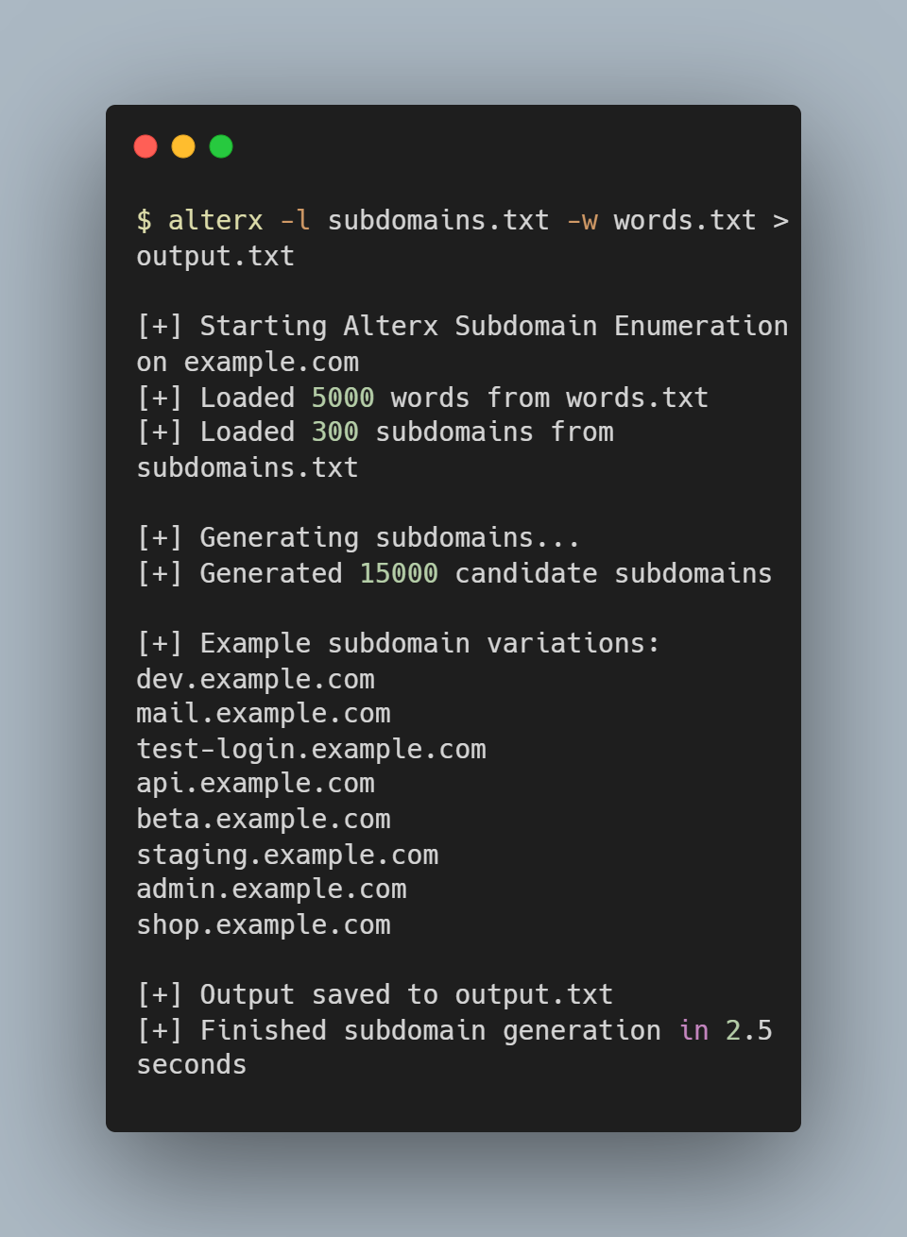

* -l parametresi ile mevcut alt alan listesi verilir.
* -w parametresi ile kelime listesi (wordlist) verilir.
* Çıktı dosyaya yönlendirilir.
* Terminalde bu şekilde ilerleyen bir çıktı, Alterx’in çalışma prensibini iyi yansıtır.

**Alterx şu işlemleri yapar:**

* Bir domain (örneğin example.com) için çeşitli varyasyonlar üretir
* Belirli bir wordlist (kelime listesi) kullanarak binlerce farklı alt alan tahmini yapar
* Örneğin: dev.example.com, mail.example.com, test-login.example.com gibi
* Alterx sadece alt alan tahmini yapar, DNS sorgusu yapmaz. Üretilen bu alt alan adları daha sonra DNSx veya benzeri araçlarla test edilir.

Alterx Kurulumu

Linux / Kali / Parrot OS

Terminali açarak şu komutları sırayla girin:

***sudo apt update && sudo apt install git golang -y***

***go install github.com/projectdiscovery/alterx/cmd/alterx@latest***

Kurulumdan sonra, alterx genellikle şu klasöre yüklenir:

***~/go/bin/alterx***

Kullanabilmek için bu dizini PATH'e ekleyin:

***export PATH=$PATH:~/go/bin***

Kalıcı olması için bu satırı ~/.bashrc dosyasına da ekleyebilirsiniz.

**İpuçları ve Dikkat Edilmesi Gerekenler**

* Wordlist kalitesi önemlidir. Ne kadar geniş ve anlamlı bir kelime listesi kullanırsanız, o kadar fazla gerçekçi sonuç elde edersiniz.
* Alterx sadece tahmin üretir. Bu alanların gerçekten çalışıp çalışmadığını öğrenmek için DNSx ile doğrulama yapmalısınız.

**Büyük listelerde çıktıyı bir dosyaya yönlendirmek faydalı olur:**

***alterx -l subs.txt -w words.txt > tahminler.txt***

Alterx, siber güvenlikte özellikle bilgi toplama (reconnaissance) aşamasında kullanılan, hızlı ve etkili bir alt alan tahmin aracıdır. Subdomain üretimini otomatikleştirerek saldırı yüzeyini genişletir. DNSx veya HTTPx gibi araçlarla birlikte kullanıldığında büyük avantaj sağlar.

Öğrenciler, sızma testi uzmanları ve bug bounty avcıları için kullanımı kolay ve güçlü bir yardımcı araçtır.